MAI DES Z'ARTS 2005

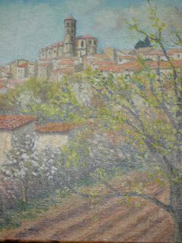
Auguste Miquel, en peintre confirmé, utilise l'huile, la gouache, l'aquarelle pour donner à voir les paysages audois qu'il affectionne
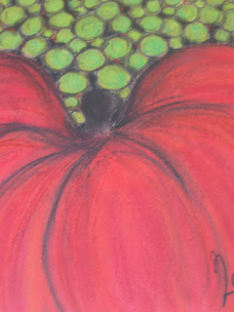
Marie-Laure Coudure donne envie de goûter les légumes, les fruits qu'elle peint avec humour
Deev Vanorbeek

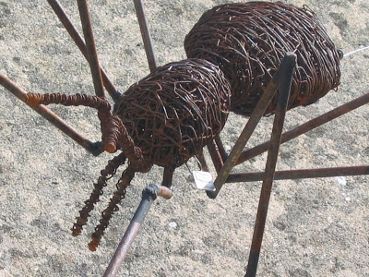
Ses sculptures, de la petite mouche à la très grande mante religieuses, sont faites du fil de fer que l'on utilise pour les vignes.

